Картотека игр на сенсорное развитие детей раннего возраста.

Цветные кубики
Цели. Учить сравнивать цвета по принципу «такой — не такой», подбирать пары одинаковых по цвету предметов.
Материалы. Пары разноцветных кубиков (красные, желтые, синие, зеленые).
Ход
Разложите кубики на ковре. Затем возьмите один кубик и покажите детям: «Вот какой кубик я выбрала. Давайте найдем такой же кубик».
Возьмите кубик контрастного цвета и приложите к выбранному кубику. Таким же образом прикладывайте другие кубики, пока цвет кубиков не совпадет. Комментируйте свои действия: «Такой? Нет, не такой. И этот тоже не такой. Вот этот такой. Одинаковые кубики».
Затем раздайте нескольким детям кубики разных цветов и предложите найти им пары.
В следующий раз увеличьте число кубиков каждого цвета и попросите детей найти все кубики заданного цвета. Со временем можно ввести дополнительные цвета, например, оранжевый.
Цветные парочки
Цели. Учить сравнивать цвета по принципу «такой — не такой», подбирать пары одинаковых по цвету предметов.
Материалы. Пары одинаковых по цвету предметов (кубики, пирамидки, шарики и др.), коробка.
Ход
Перед началом игры подберите пары: сначала одинаковые (например, красные кубики, желтые шарики, зеленые карандаши или фломастеры и др.), затем разные (например, красный помидор и красный мяч, желтый шарик и желтый цыпленок, зеленая елочка и зеленый листок, синяя ручка и синяя рыбка, коричневый медвежонок и коричневый брусок и др.). Раздайте детям по одному предмету из пары, остальные перемешайте на столе или в коробке. Попросите малышей найти цветные пары своим предметам.
В эту игру можно играть и с одним ребенком. Соберите в коробку пары предметов. Затем предложите ребенку разложить предметы парами, группируя их по цвету. Количество цветных пар следует увеличивать постепенно.

Четвертый лишний
Цели. Закреплять знание цветов.
Материалы. Игрушки и предметы разных цветов; карточки, на которых нарисованы по четыре предмета (в отдельных рамках):
• желтая груша, желтый банан, желтое яблоко, оранжевый апельсин;
• зеленый огурец, зеленое яблоко, зеленая груша, синяя слива;
• красная клубника, красный помидор, красная редиска, зеленый арбуз;
• оранжевый апельсин, оранжевая хурма, оранжевая тыква, желтая дыня и др.
Можно нарисовать не только фрукты и овощи, но и различные игрушки.
Ход
Положите на стол четыре предмета, три из которых одного цвета, а один отличается по цвету. Предложите детям найти и показать лишний предмет. Затем разложите другие предметы и повторите игру.
Такую же игру можно провести с использованием карточек. Раздайте детям карточки и предложите внимательно рассмотреть нарисованные на них предметы. Затем предложите найти и показать предмет, который отличается от остальных по цвету.

Разложи фигуры по местам!
Цели. Познакомить с плоскими геометрическими формами — квадратом, кругом, треугольником, овалом, прямоугольником; учить подбирать нужные формы разными методами.
Материалы. Доски Сегена с тремя (круг, квадрат, треугольник) и пятью формами (круг, квадрат, треугольник, овал, прямоугольник).
Ход
Выньте фигурки из углублений и поиграйте с ними: «Вот веселые разноцветные фигурки. Это круг, он катится — вот так! А это квадрат. Его можно поставить. А теперь фигурки прыгают (танцуют)». Затем предложите детям разложить фигурки «по кроваткам»: «Наступил вечер. Фигуркам пора отдыхать. Давайте положим их спать в кроватки».
Раздайте детям по одной фигурке и предложите по очереди найти место для каждой из них. Когда малыши разложат фигурки, подведите итог игры: «Вот теперь все фигурки нашли свои кроватки и отдыхают». Затем еще раз покажите и назовите все фигурки, не требуя от детей повторения. Эту игру можно проводить многократно, каждый раз изменяя её сюжет.
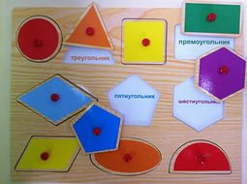

Спрячь в ладошке!
Цели. Познакомить с понятием величины.
Материалы. Предметы и игрушки разной величины (колечки, шарики, конфеты, резиновые игрушки и др.; по количеству детей).
Ход
Сначала раздайте детям маленькие шарики и предложите спрятать их в ладошках. Затем предложите таким же образом спрятать предметы разной величины, разложенные на подносе (каждый ребенок берет по одному предмету).
Подведите итог игры: «Маленькие предметы можно спрятать в ладошках, а большие нет».

Накрой платком!
Цели. Познакомить с величиной предметов, с понятиями большой, маленький,
Материалы. Предметы и игрушки различных размеров; носовой и головной платки.
Ход

Сначала в игре используются две игрушки и один платок. Подберите две игрушки таким образом, чтобы маленький предмет помещался под платком, а большой — нет.
Предложите детям поиграть в прятки — накрыть игрушки платком. Затем подведите итог игры: та игрушка, которая не видна из-под платка, — маленькая, а та, которая не поместилась под платком, — большая.
Для этой игры можно придумать разные сюжеты: подготовить сюрприз на день рождения, спрятать кукол от Бабы-яги.
В следующий раз используйте два платка разной величины. В конце игры подведите итог: «Маленькую игрушку мы спрятали под маленьким платком, а большую под большим платком. А можно спрятать большую игрушку под маленьким платком? Попробуйте! Нет, не получается. А можно спрятать маленькую игрушку под большим платком? Можно! Маленькие игрушки прятать легче».

Вкладыши – башенки
Цели. Знакомить детей с величиной в ходе практических действий со специальными игрушками; с понятием самый большой.
Материалы. Вкладыши-пирамидки.
Ход
1-й вариант игры — «Башенка-пирамидка». Игра проводится индивидуально.
Покажите ребенку игрушку, попросите разобрать ее и построить высокую башню-пирамидку. Пусть малыш использует доступный ему способ действия — метод проб и ошибок, практическое примеривание или зрительное соотнесение. Если ребенок не может справиться с задачей или долго действует методом проб и ошибок, не переходя на следующий уровень действий, не понимает, что следует учитывать величину деталей, объясните ему, что все фигурки нужно поставить донышком вверх, и каждый раз выбирать самый большой вкладыш, ставя его на предыдущий.
2-й вариант игры — «Вкладыши». Когда ребенок построит башню несколько раз, попросите его собрать вкладыши - вложить их друг в друга. Если малыш не понял словесную инструкцию, объясните ему, что сначала надо перевернуть все детали донышком вниз, затем выбрать самый большой вкладыш и вложить его в предыдущий.
Сначала малышам следует предлагать 2—4 вкладыша, постепенно увеличивая их количество.
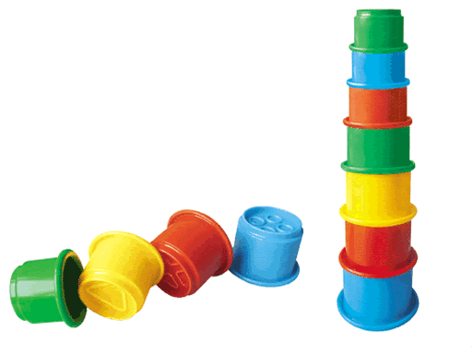

Пирамидки
Цели. Знакомить детей с величиной в ходе практических действий с игрушками, учить сравнивать предметы по величине способом наложения.
Материалы. Различные пирамидки.
Ход
1-й вариант игры — «Красная пирамидка». Подберите одноцветные пирамидки с небольшим количеством колец (3 шт.), чтобы ребенок не отвлекался на цвет и обращал внимание на размер колец. Предложите ребенку собрать одну пирамидку. Поясните, что пирамидка должна получиться гладкой. Для этого надо каждый раз выбирать самое большое колечко и надевать его на стержень.
2-й вариант игры — «Разноцветная пирамидка». Подберите деревянные или пластмассовые пирамидки с разным количеством разноцветных колец. Предложите детям сначала снять колечки со стержня, затем собрать пирамидки, ориентируясь на признак величины. Можно предложить детям собрать пирамидку без стержня, положив колечки одно на другое (это удобно делать с большими пластмассовыми пирамидками). В этом случае хорошо видно, что если пирамидка сложена неверно, то она получается неустойчивой и может рассыпаться.
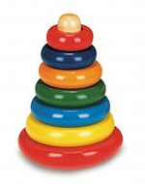

Грибы на поляне.
Цели. Учить детей различать количество предметов, обозначать количество словами: один, мало, много, ни одного.
Материалы. Деревянные или картонные грибы, лист картона зеленого цвета, корзинка, игрушечные ежик, белочка.
Ход
1-й вариант игры — за столом. Поставьте грибочки на лист картона и предложите детям поиграть: «Выросли на полянке грибочки. Много грибов на поляне. Пробегал мимо ежик, сорвал несколько грибов и унес их с собой. Осталось на поляне мало грибов. Пришел на поляну мальчик с корзинкой и собрал оставшиеся грибы. Не осталось на поляне ни одного гриба. Когда мальчик нес грибы домой, один гриб выпал из корзинки и его подобрала белочка». По ходу рассказа выполняйте соответствующие действия. В следующий раз вы можете попросить ребенка помочь вам — в процессе рассказа показывать игрушки, переставлять и убирать грибы.
2-й вариант игры — подвижная игра. Расставьте грибочки на полу в разных местах комнаты (одни на видных местах, а другие спрячьте) и предложите детям поиграть: «Давайте сварим куклам грибной суп. Только вот нет у нас ни одного гриба... Пойдите в лес, найдите там грибы и принесите мне».
Дети ходят по группе и собирают грибы.
Скажите малышам: «Здесь мало грибов, на суп не хватит. Принесите еще грибов!»
Дети снова отправляются за грибами.
«Теперь грибов много, — говорите вы. — Давайте варить суп!»

Картинки.
Цели. Учить умению различать количество предметов на картинках; закреплять понятия, служащие для обозначения количества: мало, много, один, ни одного, поровну.
Материалы. Картинки.
Ход
Примеры картинок:
• яблоки в ящиках;
• шишки на елках;
• котята в корзинке;
• автобусы с людьми;
• звезды и лун
• тарелки с едой;
• банки с жидкостью и т. п.
Рассмотрите вместе с детьми картинки: «Посмотрите, на этих картинках котята. Сколько здесь котят? Правильно, один котенок. А в этой корзинке сколько котят? Много котят!»
«Давайте порисуем! Что будем рисовать? Можно нарисовать звездное небо. Сколько сейчас звезд на небе? (Покажите картинку.) Ни одной. А теперь? Одна звездочка. А сейчас? Много звезд!»
«Посмотрите, на этой картинке малыши пьют лимонад. Сколько лимонада в этих стаканах? Много лимонада. А в этом стакане мало лимонада. А в этом стакане? Пусто, выпили весь лимонад. А теперь найдите и покажите стаканы, в которых лимонада поровну».

Тут и там.
Цели. Знакомить с пространственными отношениями, выраженными словами: тут, там, далеко, близко.
Материалы. Веревка.
Ход
1-й вариант. При помощи длинной веревки сделайте на полу большой круг (в случае проведения игры на улице можно мелом нарисовать круг на асфальте или начертить палочкой на земле).
Объясните детям правила игры: «Если я скажу: „Тут", - скорее забегайте в круг. А если скажу: „Там", — выбегайте из круга и бегайте вокруг него. Слушайте внимательно!»
2-й вариант. Встаньте в центр комнаты и произносите команды: «Далеко», «Близко», в соответствии с которыми дети будут то подбегать к вам, то разбегаться в разные стороны. Для усложнения игры можно увеличить скорость смены команд.
Подобную игру можно провести и с использованием других предметов, например, мячей, которые дети будут собирать в корзину и раскидывать вокруг, или различных игрушек, которые малыши будут сначала складывать на столе, а потом располагать в разных местах комнаты.

Разрезные картинки
Цели. Учить восприятию целостного графического образа; развивать внимание.
Материалы. Два набора разрезных картинок (10x10 см) с разным количеством деталей (2—5) и конфигурацией разрезов.
Ход
Перед началом занятия подготовьте разрезные картинки. Для этого можно использовать подходящие иллюстрации из книг или открытки, на которых изображены знакомые детям предметы (картинки должны быть простыми и четкими).
Дайте каждому ребенку целую предметную (в дальнейшем сюжетную) картинку и такую же картинку, разрезанную на части. Попросите малышей собрать картинку по образцу.
В дальнейшем можно предлагать детям собирать картинки без образца.
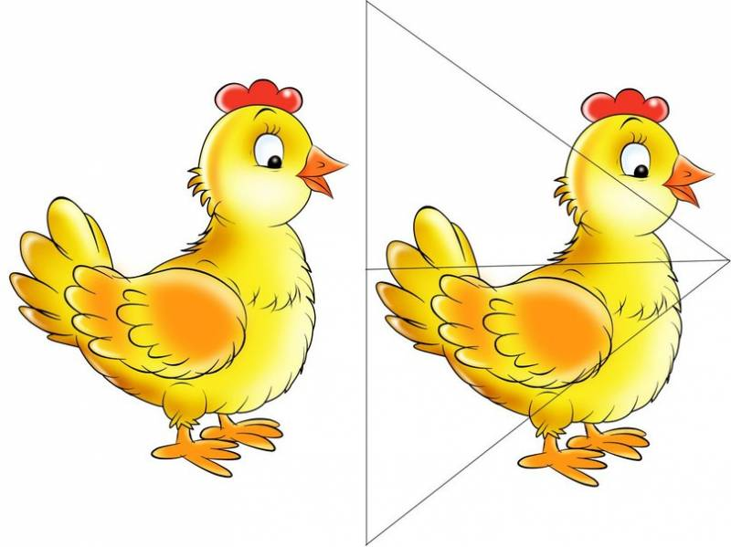

Узнай по звуку
Цели. Развивать слуховое внимание; восприятие на слух звуков, которые издают различные звучащие игрушки.
Материалы. Звучащие игрушки (погремушки, свистульки, пищалки, колокольчики, трещотки и др.), ширма.
Ход
Покажите детям игрушки и предложите поиграть с ними. Пусть малыши извлекают из них звуки, пока не научатся четко дифференцировать их на слух.
Затем спрячьте игрушки за ширму. Предложите детям послушать звуки и угадать, какие предметы их издают (можно воспроизводить звуки за спиной у малышей или предложить им закрыть глаза). В зависимости от уровня развития речи и способностей дети могут показать игрушку или назвать ее.
В дальнейшем роль ведущего можно предложить кому-нибудь из детей.

Платочки для матрешки
Цели. Учить подбирать цвета по принципу «такой – не такой» (платочек для матрешки); находить предмет определенного цвета по образцу; знакомить с названием цветов.
Материалы. Матрешки основного цвета – образцы, матрешки основного цвета без платочков и платочки к ним тоже основных цветов.
Ход
Разложить перед детьми образцы, разложить матрешки, раздать детям платочки и попросить подобрать к каждой матрешки свой платочек, как показано на матрешке – образце.
Усложнение: выполнение задания без образца, по словесной инструкции.

Сенсорный поезд
Цели. Развивать мелкую моторику, координацию движений рук, речь; закреплять основные цвета, форму предметов, размер; формировать математические представления.
Материалы. Сенсорный поезд.
Ход
Ребенку предложить сенсорный поезд (игрушка на текстильной основе с подвижными или закрепленными элементами разной текстуры). Ребенок выполняет задание самостоятельно, если не справляется самостоятельно, предлагается помощь взрослого словесная и зрительный показ.
Все действия сопровождаем речью:
- какого цвета?
- что нужно сделать, чтоб спрятать мишку?
- сколько окошек в поезде?
- какой формы окна и т.п.

